Bicentenario de la Independencia Nacional 1811 – 2011

Ministerio de Relaciones Exteriores

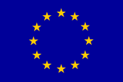
Unión Europea

SEMINARIO - TALLER “COMO EXPORTAR A LA UNIÓN EUROPEA”

FICHA DE INSCRIPCIÓN

Nombre de la Empresa
Teléfono
Fax
E-mail
Web Site
Dirección
Rubros de la empresa
Ciudad en que asistirá

Asistente/s al Seminario:
Nombre | Cargo

Se ruega remitir esta ficha al e-mail estudioseconomicos@uip.org.py, hencina@rediex.gov.py, deisy.acevedo@ec.europa.eu, hasta el día 25/02/09
---Plazas limitadas---

